
متوسطة: دكاني سليمان - سيدي لعجال- السنة الدراسة: 2024/2025
المستوى: ثالثة متوسط المــــدة: ساعة ونصف
اختبار الفصل الثالث في مادة العلوم الفيزيائية والتكنولوجيا
الإسم واللقب: القسم: 3م... العلامة:

التمرين الاول: (6 ن)
أ/ أكمل الجدول بما يناسب مما يلي:
الواط متر- التوتر الكهربائي - الاستطاعة – U – I - الأمبير متر.
جهاز القياس. | رمزه | المقدار الفيزيائي
الفولط متر | ................................ | ................................
................................ | ................................ | شدة التيار الكهربائي
................................ | P | ................................

ب/ احسب قيمة المقاومة باستعمال شفرة الألوان.
R = ……………………………….

التمرين الثاني: (6 ن)
ا/ اربط بسهم:
□ غاز الهيدروجين. □ يعكر رائق الكلس.
□ غاز الاوكسجين. □ يحث فرقعة.
□ غاز ثنائي أكسيد الكربون. □ يزيد في التوهج.
ب/ عملية التركيب الضوئي تتمثل انه في النهار النبات الأخضر يمتص الماء وثنائي أوكسيد الكربون وينتج
الغلوكوز وغاز الاوكسجين.
1 – ما هو العامل المؤثر في العملية؟ ...................................
2 - أكمل الجدول:
التّفاعل الكيميائي | قبل التّحوّل (المتفاعلات) | بعد التّحوّل (النّواتج)
بالنّوع الكيميائي (عيانيا) | .............. ............... | .............. ...............
بالفرد الكيميائي (مجهريا) | .............. ............... | .............. ...............

الوضعية الادماجية: (8 ن)
الكناري من الطيور المغردة الجميلة والجذابة، موطنه الأصلي هو جزر الكناري لذا تم تسميته بذلك احبه البحارة قديما فعملوا على نقله معهم إلى مواطنهم وانتشر في جميع ارجاء العالم، يظهر في الصورة طائران أحدهما لونه أحمر والاخر اصفر.
- أكمل مخطط الرسم موضحا '' الضوء الوارد'' الضوء الممتص'' الضوء المنثور (المنقول) للعين.
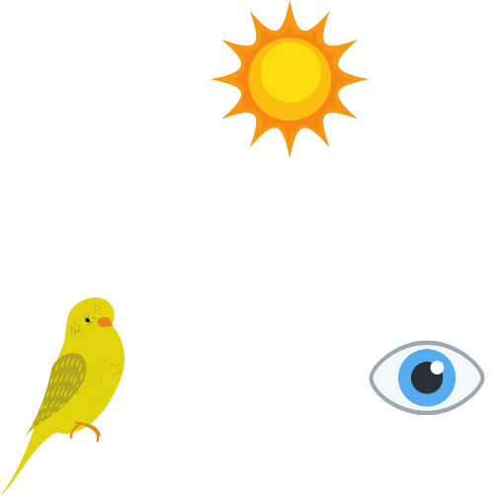 | 
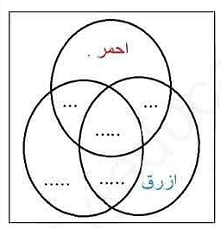

- أكمل مخطط التركيب الجمعي المقابل.

- أعط عنوان مناسب للتجربة الموضحة التالية وأكتب بيانات (أ)-(ب)-(ج)
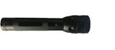
(أ)
(ب)
(ج)
(7)
(5)
(6)
(3)
(4)
(1)
(2)

................................
................................
................................

................................................

